Verkeersbesluit diverse verkeersmaatregelen Turfsingel – Groningen
Kenmerk: 9538677

Bevoegdheid
Op grond van artikel 18, eerste lid, sub d, van de Wegenverkeerswet 1994 (WVW) is het college van burgemeester en wethouders bevoegd tot het nemen van verkeersbesluiten.

Grondslag
Op grond van artikel 15, eerste lid, van de WVW moet een verkeersbesluit worden genomen voor de plaatsing of verwijdering van de in artikel 12 van het Besluit administratieve bepalingen inzake het wegverkeer (BABW) genoemde verkeerstekens, alsmede voor onderborden voor zover daardoor een gebod of verbod ontstaat of wordt gewijzigd.

Adviezen
Conform artikel 24 BABW hebben wij advies gevraagd aan de Politie Eenheid Noord-Nederland, district Groningen, basisteams Groningen - stad. De politie heeft positief geadviseerd op de hieronder beschreven verkeersmaatregel.

Motivering
De locatie Dudok aan het Diep is aangemerkt als locatie waar openbare ruimte herwonnen moet worden. Dat heeft tot gevolg dat deze locatie heringericht gaat worden en een ander gebruik gaat krijgen. Dit betekent dat er op en aan de Turfsingel wijzigingen worden aangebracht in de verkeerssituatie.
Het hele gebied langs het water krijgt een verblijfskarakter bedoeld voor voetgangers. Om dit gebied te bereiken worden twee voetgangersoversteekplaatsen gerealiseerd. Door de herinrichting verdwijnt de bypass (huidige binnenbocht) op het kruispunt Turfsingel – Bloemstraat – Boterdiep en moet de bebording en markering rondom dit kruispunt worden aangepast. Dudok zal veel bezoekers aantrekken en daarom wordt er geïnvesteerd in fietsparkeerplaatsen. De laad- en losstrook aan de noordzijde van de Turfsingel wordt daarvoor opgeheven en in de plaats daarvan komt er een specifiek vak voor laden en lossen en worden de overige vakken ingericht voor fietsparkeren en blijft er één vak over voor een gehandicaptenparkeerplaats.
Gelet op artikel 2 van de Wegenverkeerswet strekt de maatregel tot lid 1 sub a (het verzekeren van de veiligheid op de weg) en sub b (het beschermen van weggebruikers en passagiers).
Gelet op artikel 2 van de Wegenverkeerswet is mogelijk lid 1 sub d (het zoveel mogelijk waarborgen van de vrijheid van het verkeer) in het geding. Waar het laad- en losverkeer nu veel ruimte heeft met een grote strook, wordt dit teruggebracht naar een kleinere voorziening. Gezien de eerdergenoemde motivering, alle doelstellingen voor het Dudokterrein, het vergroten van de leefbaarheid op het terrein en de nieuwe inrichting ervan, achten wij de doelen die dit besluit dient van groter belang dan het doel dat mogelijk in het geding is.

Besluit
Wij besluiten op grond van bovenvermelde overwegingen tot het (ver)plaatsen/verwijderen van de
volgende verkeersborden uit bijlage 1 van het RVV 1990:
- verplaatsen van bord C2 van de zuidwest- naar zuidoostzijde op het kruispunt Turfsingel – Bloemstraat;
- verwijderen van bord C2 aan de noordoostzijde van Turfsingel t.p.v. nummer 22;
- verwijderen van bord E2 aan de zuidzijde van Turfsingel t.p.v. nummer 10;
- verplaatsen van bord C4 (rechts) aan de zuidzijde van Turfsingel t.p.v. nummer 10 naar de zuidzijde van Turfsingel t.p.v. kruispunt Turfsingel - Boterdiep;
- verwijderen van bord C4 (links) aan noordzijde van Turfsingel t.p.v. nummer 14;
- verwijderen van bord E7 en onderbord aan de noordoostzijde van Turfsingel t.p.v. nummer 22;
- verwijderen van bord E7 en onderbord aan de noordwestzijde van Turfsingel t.p.v. nummer 14;
- plaatsen van bord E7 aan de noordwestzijde van Turfsingel t.p.v. nummer 6;
- plaatsen van bord E6 aan de noordwestzijde van Turfsingel t.p.v. Nieuwe Ebbingestraat nummer 1.

Wij besluiten op grond van de bovenvermelde overwegingen de volgende verkeerstekens zoals bedoeld in artikel 12 van het BABW onder lid b te plaatsen/verwijderen:
- verwijderen van de haaietanden aan de zuidkant van Turfsingel t.p.v. nummer 14 te verwijderen;
- plaatsen van een voetgangersoversteekplaats over Turfsingel t.p.v. nummer 14 én 24. (Hierbij wordt begeleidend bord L2 uit bijlage 1 van het RVV 1990 geplaatst);
- verwijderen van ongeveer 15 meter fietsstrook ter hoogte van nummer 24.

Situatieschetsen:
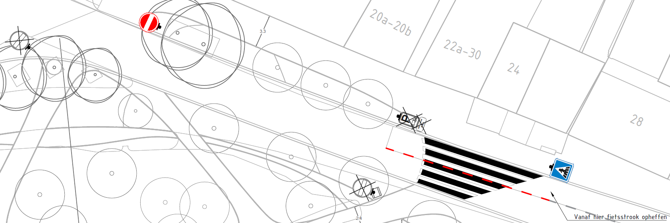

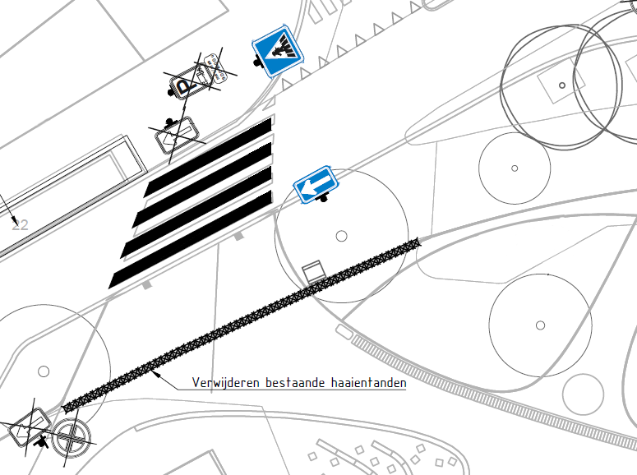

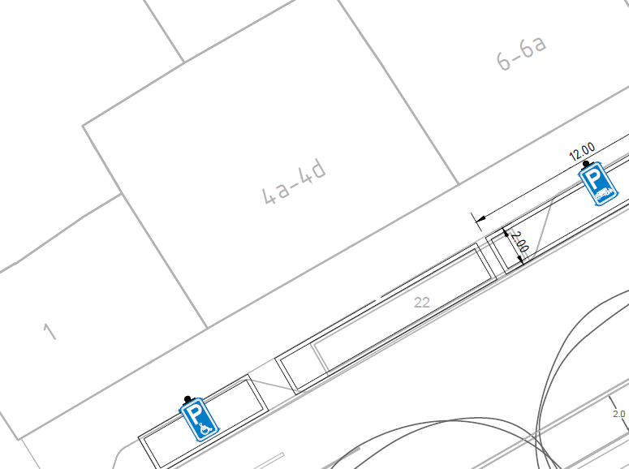

Bezwaar
Als u het niet eens bent met dit besluit, dan kunt u daar schriftelijk bezwaar tegen maken. Hoe dit moet, kunt u lezen op gemeente.groningen.nl/bezwaar-maken. Als u dit wilt, kunt u de informatie van de website ook schriftelijk ontvangen. Belt u dan met de afdeling Juridische Zaken, telefoon 050 367 74 83.

Vermeld in uw bezwaarschrift in elk geval:
- uw naam, adres en telefoonnummer;
- de datum waarop u het bezwaar indient;
- het besluit waartegen u bezwaar maakt (stuur zo mogelijk een kopie van het besluit mee);
- waarom u het niet eens bent met het besluit;
- uw handtekening.

Let op: het bezwaarschrift moet u indienen binnen zes weken na de dagtekening van dit besluit. Dat is de datum die u bovenaan dit besluit vindt.
Stuur uw bezwaarschrift naar:
college van burgemeester en wethouders
Postbus 30026
9700 RM Groningen

Met vriendelijke groet,
burgemeester en wethouders van Groningen,
namens hen, concerndirecteur Groningen,
namens deze,

E.A. Tollenaar
teamleider Ruimtelijk Beleid en Ontwerp

